《3.1 科学探究：声音的产生与传播》教案
教学目标
1．通过观察和实验，初步认识声音产生和传播的条件。
2．知道声音是由物体振动产生的，知道声音传播需要介质。
3．知道声音在不同介质中传播的速度不同，了解回声是怎样形成的。
教学重点
声音产生的原理；声音的传播需要介质。
教学难点
探究物体传声实验；估测声速。
课时安排
1课时
课前准备
课件
教学过程
一、导入新课
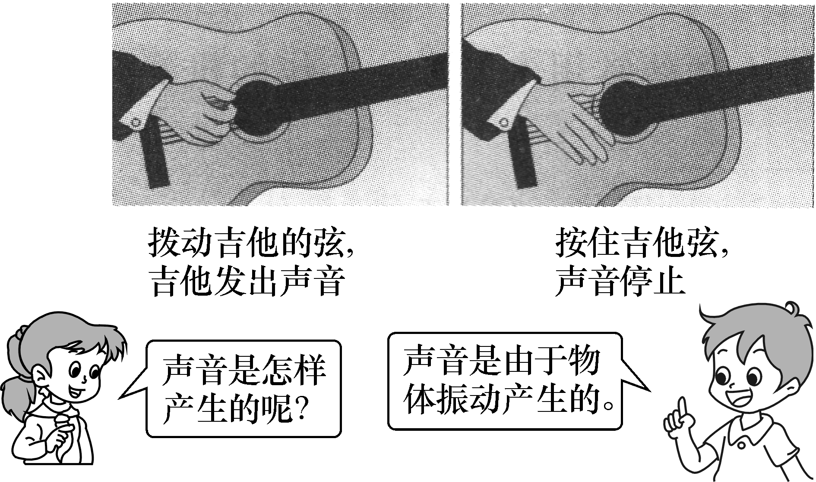
这节课，我们就一起来学习探究《第一节 科学探究：声音的产生与传播》。（板书设计）
二、自学互研
（一）声音的产生
自主阅读教材P_{34～35}的内容，独立思考并完成：
1．如下图所示的这些现象说明：正在发声的物体都在振动。
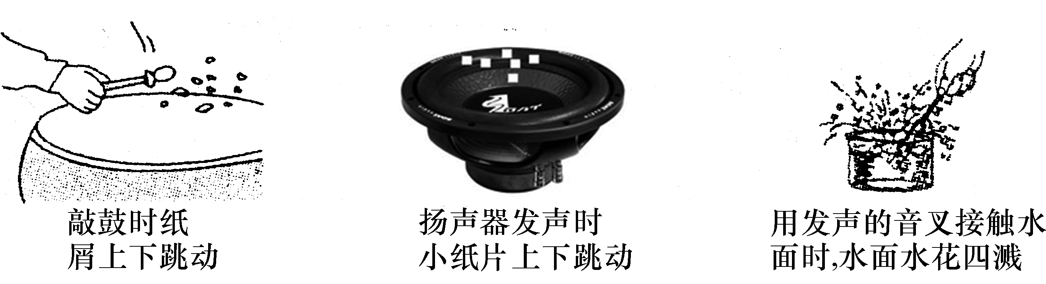
（二）声音的传播
自主阅读教材P_{35～37}的内容，独立思考并完成：
2．如图所示，将一只小闹钟放在密闭的玻璃罩内，并调到响铃状态，可清楚地听到铃声。用抽气机逐渐抽去玻璃罩内的空气，将会发生什么现象？停止抽气，打开阀门，让空气进入玻璃罩内，铃声又如何变化？你有什么启示？
答：闹钟铃声先变小，打开阀门后又变大，这说明声音的传播需要介质，真空不能传声。
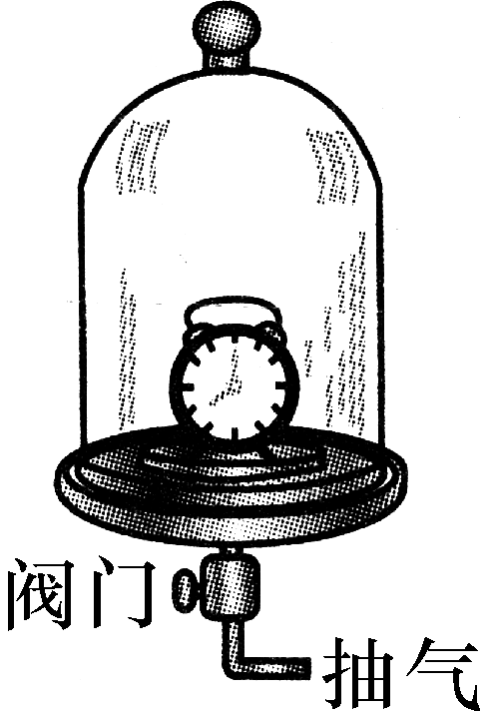
知识链接：
1．声音在不同的介质中传播速度不同，传声的效果也不同。通常固体比气体的传声效果好。声速还与温度有关。
2．声音在传播过程中遇到障碍物会反射回去，短时间内(小于0.1s)回声加强原声，遇到柔软多孔的物体会被吸收，使声音减弱。
独立完成知识板块一、二、三，教师巡视，根据完成情况挑选3组同学带领大家分别学习知识板块一、二、三。其他同学补充或纠错。
给每组分发器材，组织好方案一、二的探究活动，学生观察和体验发生的现象并讨论其原因，教师选择一组在全班进行展示讲解，师生共同评估，得出一致性的结论。
对照学习目标思考：
1．今天我学到了什么知识？
2．我掌握了哪些研究方法？
3．我还存在的疑惑是什么？3.如图甲所示，小红将手表放在课桌上，用耳朵贴在桌面上，能听到手表清晰的“滴答”声，这说明固体能传声；如图乙所示，小明将两块石头放在水中互相撞击，他也能听到撞击声，这说明液体和气体都能传声。
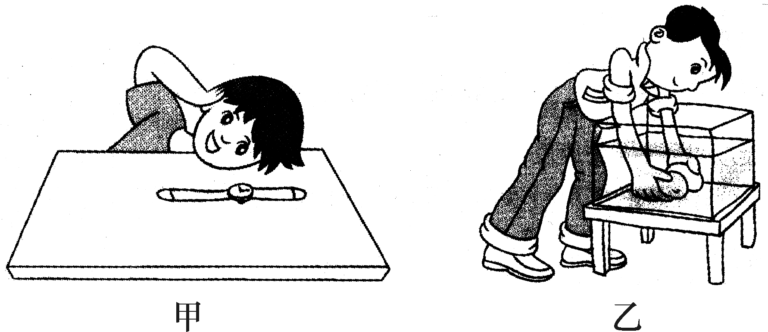
（三）声速和回音
4．声音在不同介质中的传播速度不同。一般情况下，声音在气体中传播较慢，在液体中传播较快，在固体中传播最快。声音在空气中的传播速度与压强和温度有关。通常情况下，声音在空气中的传播速度约340m/s。
5．声音在传播过程中，遇到障碍物时，发生反射，声波返回形成回音，它的重要应用是测距，可以测定海底的深度、鱼群的位置等。
三、合作探究
1．对学
分享独学1～5题：(1)对子之间检查独学成果，用红笔互相给出评定等级。(2)对子之间针对独学的内容相互解疑，并标注出对子之间不能解疑的内容。
2．群学
小组研讨：(1)小组长先统计本组经对学后仍然存在的疑难问题，并解疑。(2)针对将要展示的方案内容进行小组内的交流讨论，共同解决组内疑难。
四、交流展示
方案一 设计两个小实验说明声音是物体的振动产生的。
方案二 设计两个小实验说明固体和液体可以传声。
五、板书设计
第一节 科学探究：声音的产生与传播
1.声音的产生
2.声音的传播
3.声速和回音
六、教后反思

